**ХСЯ**







**Республиканский центр общественного здоровья и медицинской профилактики МЗЧР**

**Заболевание легче предупредить, чем лечить. Отправляясь отдыхать на природу или выполняя работу в лесу, поле, на стрижке овец, ухаживая за животными, не забывайте о мерах личной профилактики в защите от клещей. Выполняя несложные правила профилактики, Вы сохраните свое здоровье и здоровье близких людей.**

**ЭТО**

**ВАЖНО!**

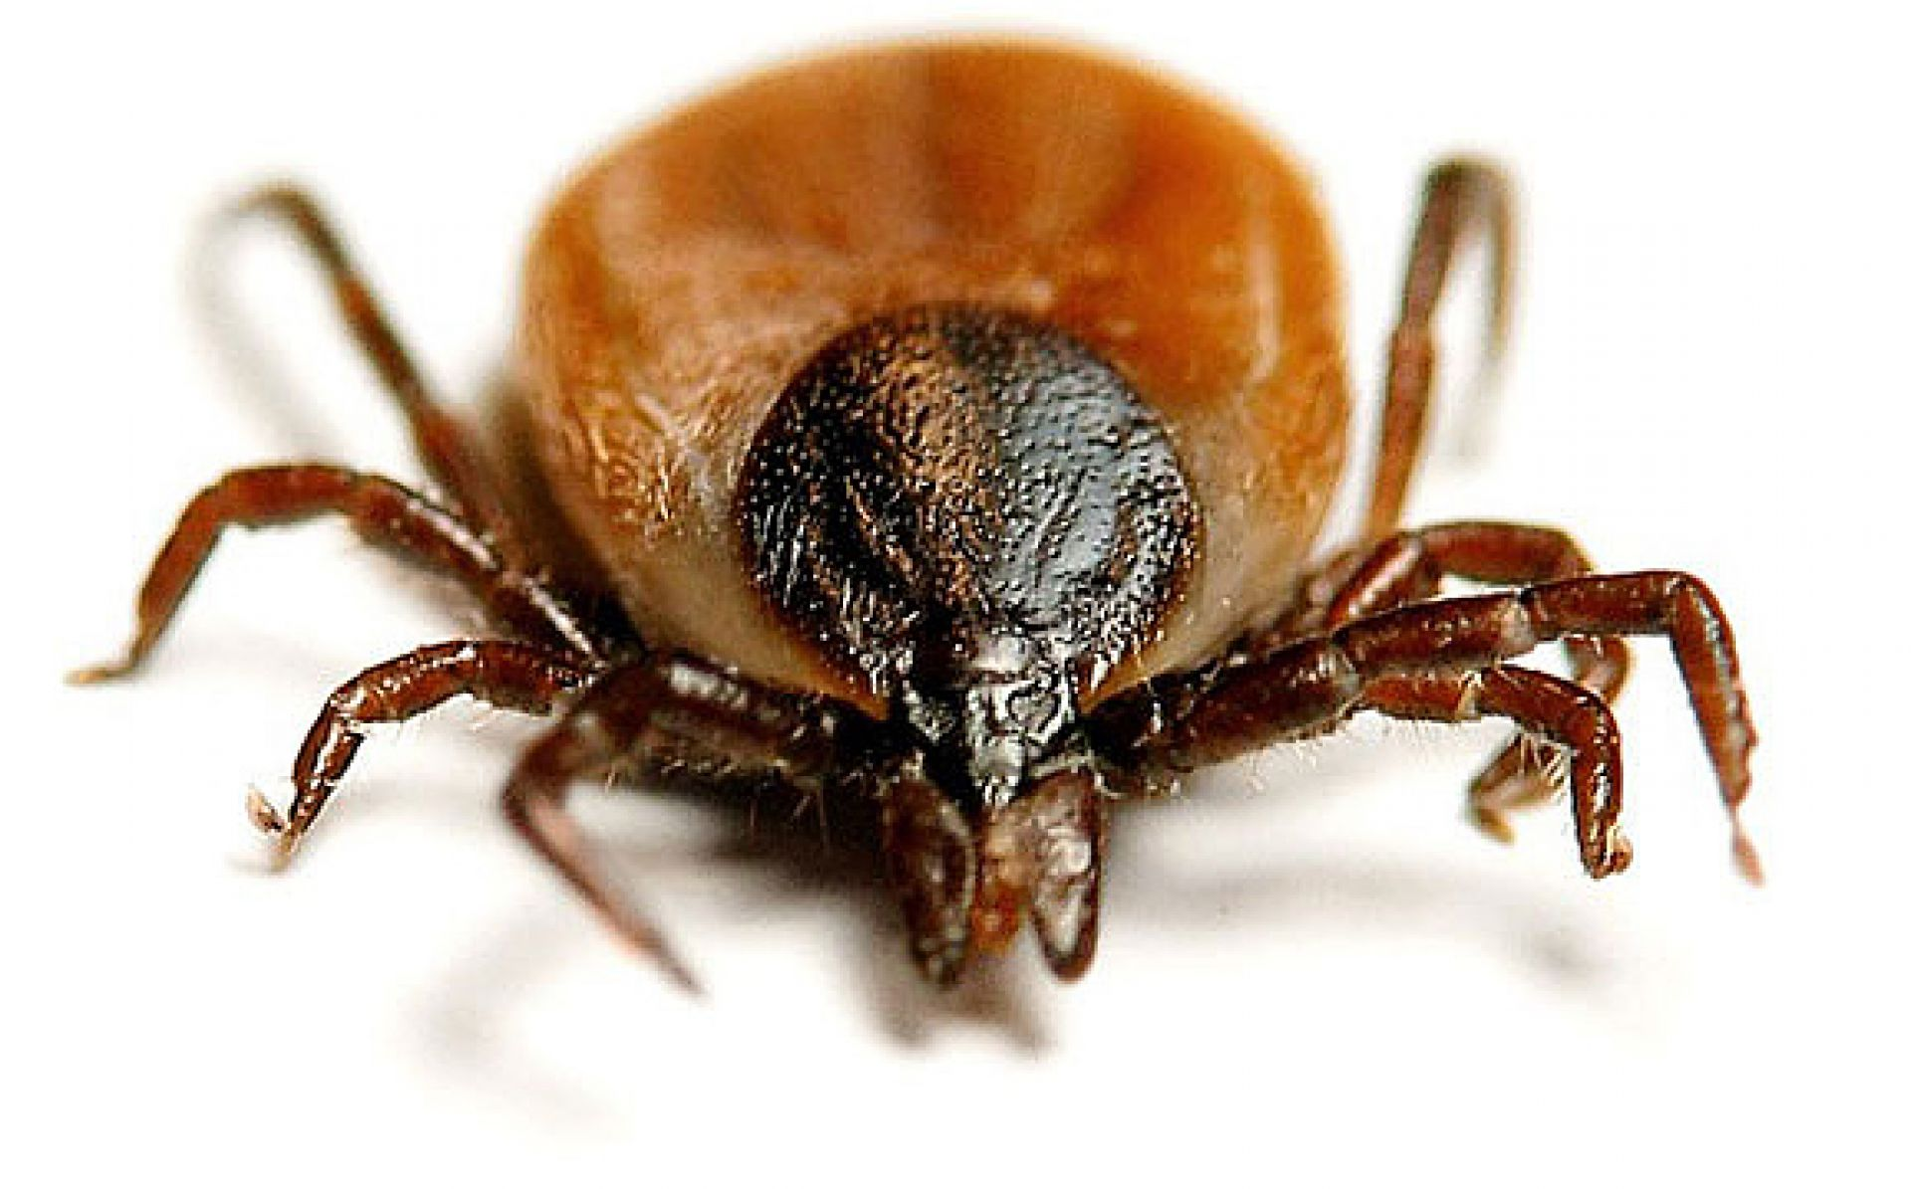

**БУДЬТЕ ОСТОРОЖНЫ, БЕРЕГИТЕ СВОЕ ЗДОРОВЬЕ!**

